**目 录**

[简介 2](#_Toc25685)

[安装单位 2](#_Toc13010)

[声明 2](#_Toc12620)

[主要技术参数 3](#_Toc31098)

[浮动平台简介 3](#_Toc4560)

[技术参数 4](#_Toc801)

[1.本说明适用 5](#_Toc6497)

[2.使用说明 6](#_Toc3194)

[2.1浮筒平台的正常工作条件 6](#_Toc29780)

[2.2平台周边的安全注意事项 6](#_Toc4423)

[2.3日常管理要点 7](#_Toc13596)

[2.4特殊情况处理要点 7](#_Toc12543)

[2.5紧急情况消除后的处理 7](#_Toc16606)

[3.使用注意事项 8](#_Toc6553)

# 简介

尊敬的用户，衷心地感谢您使用苏州伯利恒水上设施工程有限公司的浮筒平台。

## 安装单位

苏州伯利恒水上设施工程有限公司是一家集水上浮动工程设计、施工、浮筒及配件销售为一体的一家专业水上工程公司。

苏州伯利恒水上设施工程有限公司已通过以下认证体系：

◆ISO9001质量管理体系；

◆ISO14001环境管理体系；

◆OHSAS18001职业安全卫生管理体系认证。

## **声明**

本说明书主要介绍苏州伯利恒水上设施工程有限公司生产的浮筒平台系列产品的使用方法相关内容。在日常使用和管理中应该注意的一些事项，提供一般性指导原则和方法，供平台的使用管理者参考。本说明书中未包含常识性问题的说明。

未经本公司许可，禁止以任何形式引用、复制、散发本说明书中的任何内容。

苏州伯利恒水上设施工程有限公司保留对本说明书的解释和修改权。

## 主要技术参数

### 浮动平台简介

本项目浮筒平台是一种用于钓鱼比赛的小型垂钓平台，其特点是可随水面位置的升降同步上下浮动，另设有漂浮式通道方便人员进入平台。平台主通道长300米，宽2.5米，单个钓位4米×3米。上岸通道30米×2米宽。主结构由HDPE浮筒拼接而成，配套设施包含：防护栏杆、短销钉、侧面螺栓等。周围加设防护栏杆，栏杆采用高分子聚乙烯立柱，规格120\*120mm，高度1.1米。

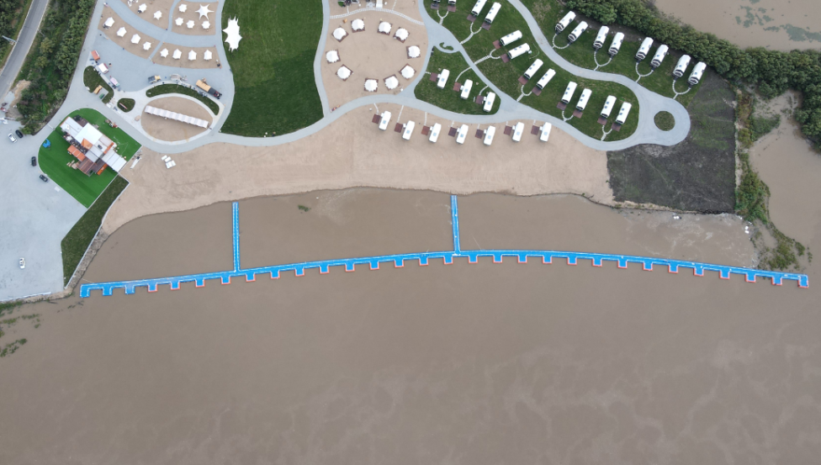

图1.浮筒平台平面图

### 

### 技术参数

**浮筒：**

承载力：每平方米100%负载为350kg

浮筒单体侧部静载承受压力为58.8/KN，拉伸屈服强度≦23Mpa，冲击强度(缺口)≦9KJ/㎡u

浮筒垂直承载力说明:

1.空载吃水深约2.0~5cm

2.承载150kg时吃水深约15~20cm（安全使用）

3.承载350kg时吃水深约35~40cm(载重极限）

承受波浪力的大小：

水面风浪0-3级内为安全使用范围

水面风浪4-5级内可以使用，防止行人滑倒

水面风浪6-7级内可以使用但必须加强安全保护

水面风浪8-10级内禁止人员使用

**主要产品技术参数表**

|  |  |  |  |  |
| --- | --- | --- | --- | --- |
| 产品名称 | | 材质 | 规格 | 特性说明 |
| 浮筒 | | HDPE | 500\*500\*400（mm） | 采用进口高分子高密度聚乙烯材料HDPE，一次无缝成型，添加抗紫外线抗老化材料，具有阻燃性能、抗强紫外线性能、耐海水浸渍、抗石油产品腐蚀、抗波浪撞击性能，张力：2750磅/平方英寸（2分钟），使用温度：-60°C至+80°C，正常使用年限可达15年 |
| 防护栏杆 | 立柱 | HDPE | 120\*120\*1100mm |  |
| 横档 | 尼龙 | Φ20mm | 景观缆绳 |

# 

# 1.本说明适用

本说明中的使用方法适用于目前苏州伯利恒水上设施工程有限公司的浮筒平台，具体使用方法和要求在本说明中加以说明。

# 2.使用说明

### 2.1浮筒平台的正常工作条件

浮筒平台主要供参赛者参与垂钓大赛时使用，平时也可供人员休闲垂钓，不可停靠超规模重型船只或运输重型货物。

**承受风浪的等级**

水面风浪0-3级为安全使用范围

水面风浪4-5级可以使用，防止行人滑倒

水面风浪6-7级可以使用但必须加强安全保护

水面风浪8级及以上禁止人员使用

### 2.2平台周边的安全注意事项

* 平台醒目位置设置警示牌提醒用户注意安全。
* 平台出入口应张贴安全使用须知标识。
* 出入口周围应保持通畅，确保无障碍物，以容纳用户。
* 其他可能影响平台使用和维护保养的情况要及时排除解决。

AudioCD3_MA**警告：浮筒平台上禁止吸烟和使用明火**

### 2.3日常管理要点

* 日常巡视工作，检查是否有异常情况，包括引桥上下出入口处通道的畅通，各类警示标识是否清晰等；
* 如果发现故障、部件损坏或有异常现象时，应停止使用平台，并及时通知维保单位维修或更换；
* 如果发现设备周边的安全隐患，应及时通知相关部门解决，以免造成人身伤害事故和设备损坏；

### 2.4特殊情况处理要点

* **发生火灾**

平台一旦发生火灾，立即疏导乘客迅速离开浮筒平台后，在确保人员安全情况下，使用岸边防火设施进行紧急灭火。

* **发生台风、地震、海啸等恶劣天气**

如果发生台风、地震、海啸等自然灾害，为保证人身财产安全，在接到通知后，应立即停止使用平台，并按照顺序将引桥、登岸平台、登船踏步、浮筒平台依次拆卸吊装至岸边安全部位。

### 2.5紧急情况消除后的处理

* **自然灾害（如火灾、地震等）**

自然灾害（如火灾、地震等）警报消除后，应由专业维修人员对平台各部件进行全面检查，更换损坏部件，确认没有问题后方可重新安装并投入使用。

# 3.使用注意事项

浮筒平台安装完毕后需通过各相关部门验收后才能投入使用，使用过程中用户的行为应符合公共场所基本的行为规范。因平台属于水上工程，有一定危险性，用户应根据需要，配备相应的水上救生设备。

TRAFFIC**危险项：**

1. 不允许无民事行为责任能力和限制民事行为责任能力的人员，在没有相关人员的陪同下登上平台；平台只供人员行走使用，除随身携带小件物品外，严禁输送超出平台面积的大件物品；
2. 禁止明火，平台不得吸烟；
3. 禁止携带易燃易爆或带腐蚀性的危险品登上平台；
4. 乘客不应在引桥上嬉闹蹦跳；
5. 乘客不应将身体或所携带的物品伸出扶手栏杆外，更不能试图翻越栏杆；
6. 台风、海啸、地震或火灾等情况下请勿使用平台。

☞在上述台风、大雪、冰雹等恶劣天气下，为保证人员安全，平台应禁止使用。

☞在台风、大雪、冰雹等恶劣天气过后，客户或保养人员应该在平台使用前作必要的检查，如发现平台上有异物、积雪和结冰等情况应及时清除，如除雪或除冰等，全面检查确认无异常后才能使用平台。